Vertigine
Rosa dei venti sul caos.
Indicazioni per un parziale orientamento possibile
A cura di Simonetta Della Scala

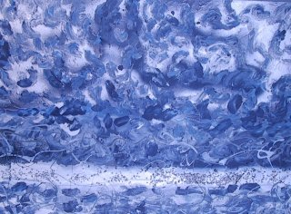

Ricordi? Anche non scegliere è una scelta ben precisa…
“A volte l’unico modo per lasciarsi/decidere, è non lasciarsi, non decidere.”

Forse eravamo distanti…
Mentre ti aspettavo… confusa, smarrita, sparsa ognidove …
“Non mi manca nessuno.
Solo il Gusto di sentire Qualcuno accanto,
un odore che vuole mischiarsi,
un sapore, ma mi disgusta…
E mi fa male che Lui non esista, non possa esistere.
In questa Chiesa confusa dai tempi soluti, confusa da te, da me, da ciò che non siamo.
Pensi di sedurmi?
Non conduci tu il gioco.
Non conduci tu la speranza”.
Assenza di speranza.

SDS.
Il piacere della tempesta



Valentina Dorme
(www.valentinadorme.it)

Non essendo esaustivo parlare del “gruppo musicale” Valentina Dorme in termini settoriali di poesia sonora o scevra musica appunto, consideriamo l’ascolto polisensoriale di un loro disco, una realtà infinitamente superiore ad una mera lettura o ad un semplice parlare di canzone.
Annunciamo pertanto un nostro monografico su di loro previsto per il prossimo numero di Porpore (giugno-luglio 2006) e che occuperà, oltre all’intera sezione di Poesia, certamente anche almeno un’altra partizione della rivista.
Vi invitiamo intanto a visitare il loro sito ove vi sono indicazioni anche per arrivare al blog, ma ove soprattutto si colora ogni essenza, per chi si fa dedito alla lettura, della poesia intrinseca ai testi, tutti documentati. SDS.
www.valentinadorme.it

APPUNTI DI VIAGGIO

(Fiducia seria, nonostante l’ambiguo blu notte delle acque seduttive che scintillano oscure e ovunque, con indosso la loro salmastra rosa dei venti, che si incolla su ogni derma senza pietà, fiducia ribelle, appunto, nell’individuale spirito critico di ciascuno. Volontà strenua, promessa e credito intrinseco alla personale contingenza, da solo a solo, e che tengo stretti a me, di vigilanza continua sul caos. Rilancio la catarsi di quest’ultima veglia a tutti voi, conscia che precipuamente già vi stiate offrendo alla pugna per una tale libertà, nella qualità e per l’agire di un’Altra esistenza Possibile…) SDS.

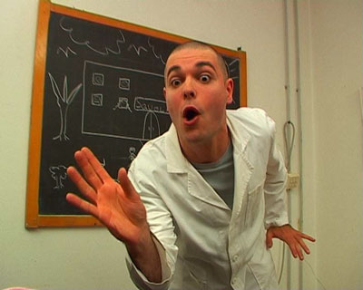

NO RITALIN (DVD) [profondamente consigliato] SDS.
Segnaliamo e vivamente consigliamo per il suo alto ed intenso valore etico-sociale il DVD “Teatral-Informativo” Realizzato dalla Compagnia Teatrale Saverio Tommasi: No Ritalin (Testo: Saverio Tommasi, Regia: Francesco Ritondale, Interpreti: Saverio Tommasi, Distribuzione Cinematografica Hulot, anno di realizzazione 2005).
Il video breve e molto pungente mette in luce l’intrinseca, estrema violenza del condizionamento che la società contemporanea attua, attraverso la complicità delle industrie farmaceutiche, disposte, per realizzare una sorta di diffusa sedazione funzionale al Sistema, a somministrare medicine pericolose e dannose anche ai bambini (creando la domanda del prodotto sotto forma di supposta necessità caldeggiata dai Prestigiosi Operai del meccanismo: gli Psichiatri).
Questi ultimi, per chi non possiede sufficienti strumenti critici, rappresentano LA RELIGIONE dei secoli 1900-2000 ed i pellegrinaggi ai loro Templi (studi) mascherano un processo di condizionamento del paziente apparentemente salutare ma intrinsecamente molto feroce, un appiattimento ed un uniformarsi delle personalità ai dettami delle loro supreme griglie interpretative che sostengono INDISCUIBILI VERITA’. (Cfr. H.Marcuse L’uomo a una dimensione, Torino, Einaudi, 1964).
Questa la mia personale lettura del DVD suddetto ed il mio pensiero che si sposa totalmente con la filosofia di base, a mio parere, ivi esposta.
Notevole, cospicua e pregiata la duttilità plastica dell’interpretazione scenica multipla: a più voci quindi, data dallo dello stesso Tommasi. Molto appropriata, la scelta dell’ambientazione scabra e poco visibile, come se il parlato fosse senza tempo e spazio proprio perché drammaticamente, data l’ampiezza del fenomeno, collocabile in qualunque tempo e spazio odierni; ed inoltre tale selezione in scene quasi fisse, ove i contorni della stanza si sciolgono d’anonimo, contribuisce a far risaltare, attraverso l’imposizione efficace di stereotipi molto tipizzati dei caratteri (invito anche questo ad una più manifesta riconoscibilità della situazione anche quando si presenterà “in abiti più scelti” ed ingannevoli…), i concetti cardine del video. Dunque un plauso serio e partecipato ad un lavoro registico, e interpretativo competente ed accurato. In particolare alla sapiente, esperta e vitalistica facoltà attoriale di Tommasi, che, attraverso un amaro ma pulsate sorriso di monadi colorate e filanti, dunque godibili, per taluni versi, ma oltremodo aspre, ci trasporta con levità ed impegno allo smascheramento di un abisso, troppo frequentemente occultato o mascherato; ci fa pervenire la sostanza, l’essenza primaria del messaggio infondendocelo attraverso vie sagaci truccate da umili ancelle del sorriso.
Per ulteriori dettagli rimandiamo a www.saveriotommasi.it sezione “video”.
SDS.
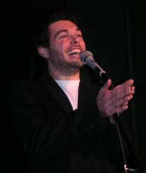

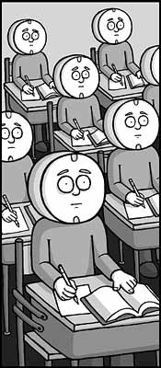
NO Ritalin

Dvd teatral-informativo

di e con
Saverio Tommasi

regia
Francesco Ritondale

No Copyright
Il video può essere diffuso in ogni sua forma
e senza limitazione,
purché non a fini commerciali

Visita www.saveriotommasi.it

N
O

R
i
t
a
l
i
n

N
O

R
i
t
a
l
i
n
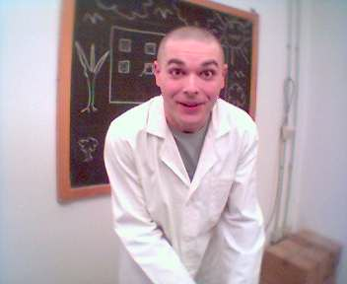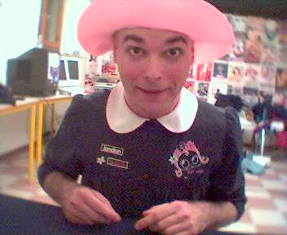

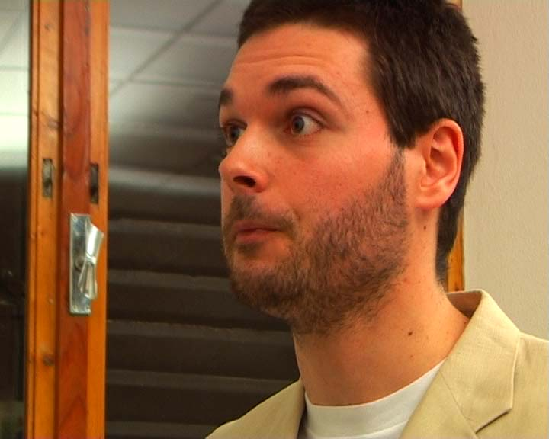

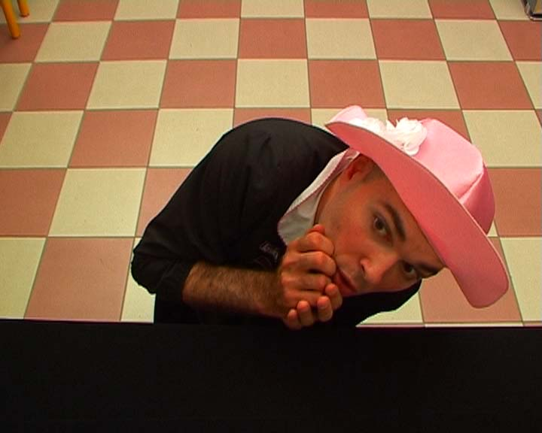
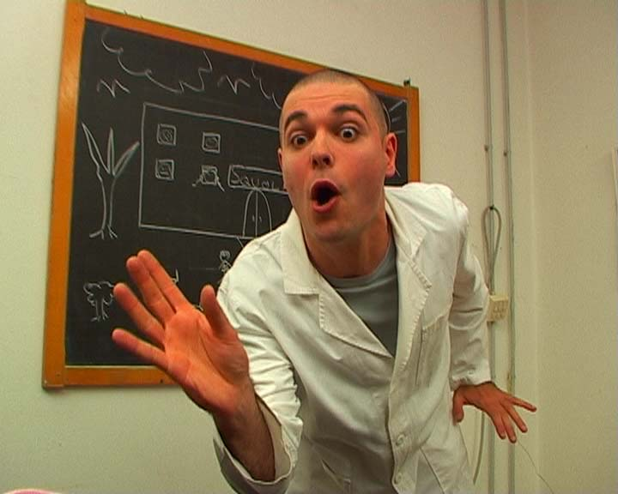

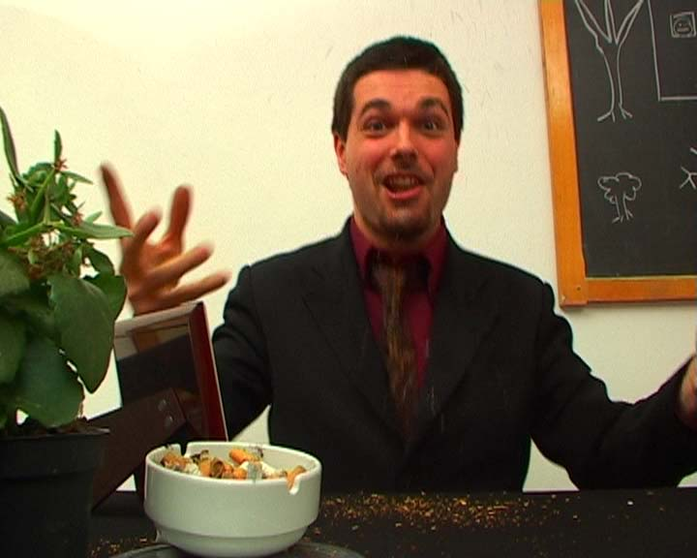

Compagnia Teatrale
Saverio Tommasi

Hulot
distribuzione cinematografica

presentano

NO Ritalin

Testo
Saverio Tommasi

Regia e montaggio
Francesco Ritondale

Personaggi e interpreti
Bambina - Saverio Tommasi
Padre - Saverio Tommasi
Preside - Saverio Tommasi
Dottor Psicosis - Saverio Tommasi

Assistente al montaggio
Serena Zanzu

Microfonista
Francesco Azzini

Durata 7’ 30” circa - anno 2005

m

SDS.

LETTURE BASE, IMPRESCINDIBILI, NECESSSARIE!!! PER L’ACQUISIZIONE DELLA LIBERTA’ CRITICA CHE RECA ALLA CONSAPEVOLEZZA DI SE’:
Cfr. H.Marcuse, L’uomo a una dimensione, Torino, Einaudi, 1964.
H.Marcuse, Eros e civiltà Torino, Einaudi, 1966.
David Harvey, La crisi della modernità, Milano, Il Saggiatore, 1993.
Sergio Givone, Storia del nulla, Bari, Editori Laterza, 1995.
Roland Barthes, Miti d’oggi, Torino, Einaudi, 1994.

Perché su questi occhi non posi mai il peso irresistibile del sonno o della fuga dalla coscienza, anche se fa male, anche se sarà sempre una lotta e mai un riposo (ma a ben guardare è il peso della filosofia base del Sistema che atterrisce, svuota, paralizza nel suo nulla creduto balsamo, quando è chiosa di veleno). SDS.
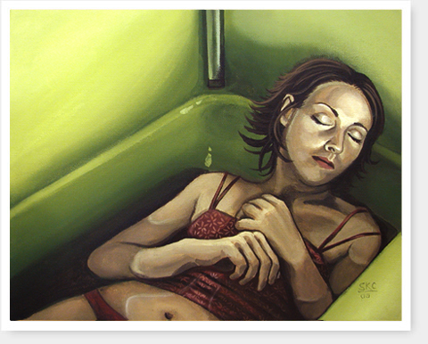

Tracce scelte da
Sensi Charme
(porpore n°6) di Simonetta Della Scala.
Ripetiamo come ricordo dalla polpa viva e parimenti pulsante, alcuni luoghi in sembianza di istanti, ove l’ago intensamente acuminato di una bussola rotta si continua a fermare oltre ogni tempo pensabile.

IL DISTACCO

So che mi mancherai come terra inferocita, sabbioso, croci di tortura nel cancro friabile che mi getti indosso fuggendo. Ma non sei altro da me. Ed io non conosco misura per lasciarti. Torsione in assenza di requie

In itinere

Le sadiche vergini addentano le tue mani protese.
Scavi sulla lacca per fermare il dolore.
Di lux vergare ogni vergine al tuo vizzo.
Oltre te aghi, ossessione soltanto, oltre me: muoviti danse, e sei tu.
Mi hai lasciato la morte su asini asciutti.
Parlo senza distinta, viatico, origine.
Sento nettàre da quei vascelli che risuonano al ventre.
Sei tu con un basco bianco a non esistere,
sei tu che mi cerchi frastornato senza realtà.
consumarti di materia
scuotere la dama gitana
che mi insabbia di nostalgia.
Hai voluto lasciarmi, non ho potuto lasciarti.
E sangue il turbine a monadi estese.
Hai voluto che fossi una membrana.
sensi, tuoi sensi.
E quando di alloro saprà la tua bocca,
quando trarrai di uncino dalle labbra in me,
mi vestirò di torcia
per cessare, un attimo, solo un attimo, di carezzarti.
___________________________________________

Coma

Dose cortice
in lucie.
Ballavi di una danza violenta.
In sarco luminàl
destro.
Sognai che mi lacerassi convesso, i capelli annodati.
Logos viri
ai digitali.
E palpavi, coriandolo ogni muscolo fermo.
___________________________
Attoniti dalle ombre, maschere alla calce di sinapsi e volevano che i rombi torturassero ancora lo sfarinare sulla polpa in asse di midollo..
Formazione, ologrammi sessuati in assedio, l’ontologia onirica in gestosi con l’essente. erano i soli essenti.
Formazione, assetto, trincea che “aspare”.
Bianchi tartari corvino sui dadi in formule all’inconscio.
Annodano le trecce di Sulspicia.
Hai vinto la mia libagione, ti sono rena fra le mascelle.
________________________________

Novembre

Tornavo da teatro.
Novembre.
Sola priva di paura nella notte criminale.
Ma col terrore di me stessa.
Vorace di aggressione, io per prima senza maschera.
Alcool, mitigarsi.
chi sono io per chi?
Guardami! Chiunque tu sia, guardami!!
Perché volete uccidermi?
Perché non io regina, sposa, sorella, vestale, domina?
Vorrei che tu mi credessi, non so chi sarai, se sarai...
Lavare le cicatrici. Lo senti questo liquido fantasma sul voltaggio?
E perché no, confondiamoci tra le musiche; assenti verso il resto.
Consacrami di croci, verginità, assedio.
Porta sangue dai catini. Rendi paglia sulle reni.
Avvolgi la fuga che imprimerò al solo distinguerti.
Vuoi che ti afferri di bende fra i capelli...
Vorrei perdermi senza dove... mani di sconosciuti sul derma spoglio di sesso.
E Voi, Voi, Chi vedete sulle luci del palco ora?
Siete dentro, siete nel mio corpo, confusi dalle fibre, SNC; tutti voi.
Tornavo da teatro.
Novembre.
Persisti oltre te stessa, lo so vuoi lasciarli soli, ma no. Non ancora. Ancora no.
Fiori, viaggi, taste, caos?
Brandisci amplesso, placenta, sensi, materia.
Fretta. Inerzia. Rigida? Elastica.
Tenditi di scatto e resta fermo.
Vigila sul confine, non lasciarmi andare!.............. non fermarmi.
Sii la vita che non so.
Che non ho.
Tornavo una sera in novembre da un teatro fantasma, forse... ed al centro banco di spettri.

________________________________
ALTRA VOCE: La terra è abbandono, è vento di esseri che continuano a cercarsi.
E’ metafisica senza incontro, violenza.
La terra è lei che lo aspetta senza potersi esimere da se stessa ed è anche lui che l’ha lasciata discosto e può vivere, vivere ancora.
SDS.
Ringraziamenti
Omaggio denso, profondo, infinito,
ove le parole saranno sempre insufficienti

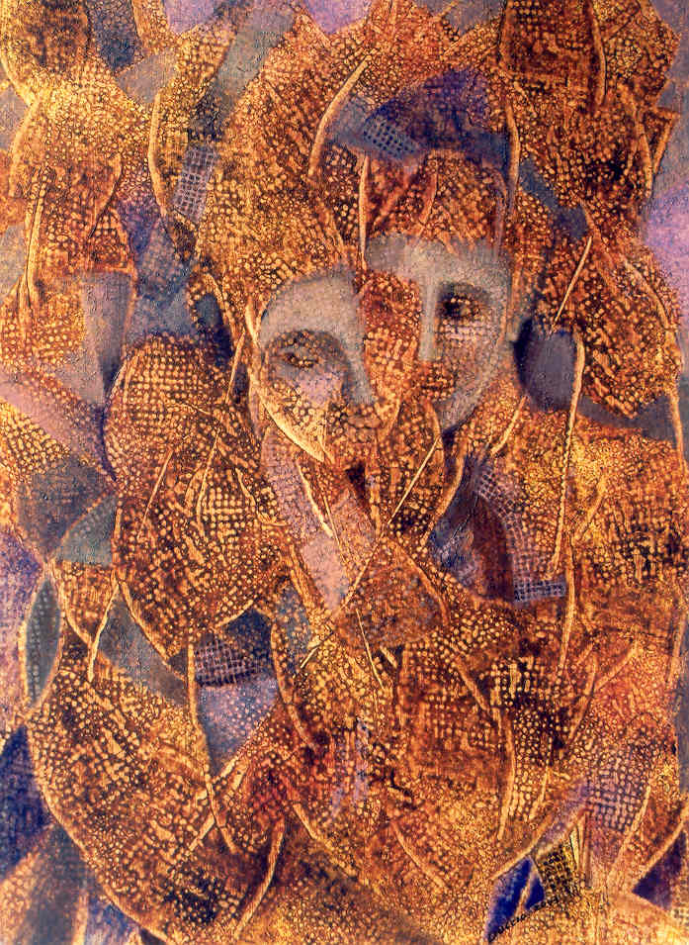

E di sangue,
fibre al fieno.
Seni, parole, ambiguità.
Come se il buio fosse
e un ricordo.
Inside.
E' sangue
e tenaglia di sete.
In tuo no. Ancora sangue.
Come se Buio non fosse... esistito.
Come se io non fossi... esistita.
E di che cosa resta, fieno,
sangue sul fieno, ambiguità.
Come la me ove premo in non existo,
e tu resti solo
non mio.

Arancio Sbucciato
Neve ebra,
sii marmo di sangue
Cerco il tuo Sebastiano.
La farina colma
scolla il tuo ribes
e la tua regina on nuit
spira carnefice e morbida
sulle tachicardie.
Sii la cera che batte
su ogni pelle di fuoco.

Verrò di notte al tuo viso,
ebri di calce, nastro
suadente di sonno.
Verrò dal tempo senza
più dimora, pietra
di lunghi silenzi.
E sul greto nuda,
respirare il tuo odore,
fresca ogni notte
ti sazierò lì accanto.

(Dedico queste tre poesie ed in particolare l’ultima, fitta nei versi di sensualità, agli sposi più appassionati della mia vita, il personale e gli affetti che mi hanno impedito di fissare il vuoto)

Non possono esistere parole bastanti ad esprimere il fil rouge tramato fitto e intensissimo tra chi stava morendo e chi gli/le ha salvato la vita. Si dice che si resti LEGATI per sempre in questi casi.
E non può che essere così.
Nelle grandi manovre di rianimazione, nelle decisioni prese che hanno poi stabilito il prosieguo della tua vita, nei gesti minimi di chi con un amore profondo e totale si è dedicato al tuo corpo ed al tuo spirito allora malato, restituendogli dignità, e mai facendogliela mancare ma educandolo ad una nuova luce.
Nella tenacia di una madre, di un fratello, di un sacerdote, e di amici che ti hanno omaggiato di presenza, quando anche un tocco lieve delle loro dita poteva dar senso ad un intero mondo quotidiano.
Questo numero di Porpore e tutto ciò che verrà dopo, qualunque cosa sia, io lo devo a chi mi ha salvato la vita.
Impossibile sarebbe davvero farvi vedere attraverso i miei occhi quegli occhi, quei sorrisi, quella volontà strenua e indomabile di opporsi alla morte che mi ha portato di nuovo e diversamente, adesso, fino a voi..
A tutti loro che sono nel mio cuore fluenti come e più del mio stesso sangue: Grazie e per sempre.
Esisterete in quest’anima finché la vita che mi avete restituito attraverso il cuore che è mio e vostro insieme, e non più disgiunto, batterà di pulsazioni. SDS.
Io sono qui dopo il DOLORE: giorni di rianimazione, senza poter respirare o vivere da sola priva di macchine, dopo dialisi varie, dopo molti stati comatosi vissuti in tre anni, dopo emorragie, trasfusioni, polmoniti, operazioni da sveglia, sono qui dopo essere stata sul confine ove qualcuno ha voluto che non lo attraversassi ancora.
Il senso che mi avete trasmesso, voi che mi avete accompagnata fino a riuscire per l’unica volta a trovare sapori nell’esistenza, voi ricchi di scavo nell’umanità più scevra e profonda, si riassume in questa citazione dal Vangelo, valida per atei, agnostici, appartenenti, secondo me, a qualsiasi religione (sono le parole più intense che abbia mai ascoltato):

Dal Vangelo secondo Marco(25,31-46):
Quando il Figlio dell’uomo verrà nella sua gloria […] saranno riunite davanti a lui tutte le genti ed egli separerà gli uni dagli altri, come il pastore separa le pecore dai capri[…]
Allora il re dirà a quelli che stanno alla sua destra: Venite, riceverete in eredità il regno….
Perché io ho avuto fame e mi avete dato da mangiare, ho avuto sete e mi avete dato da bere, ero forestiero e mi avete ospitato, nudo e mi avete vestito, malato e mi avete visitato, carcerato e siete venuti a trovarmi. Allora i giusti gli risponderanno: Signore quando mai ti abbiamo veduto affamato e ti abbiamo dato da mangiare, assetato e ti abbiamo dato da bere? Quando ti abbiamo visto forestiero e ti abbiamo ospitato, o nudo e ti abbiamo vestito? E quando ti abbiamo visto ammalato o in carcere e siamo venuti a visitarti?
Rispondendo il re dirà loro:
In verità vi dico:
ogni volta che avete fatto queste cose a uno solo di questi miei fratelli più piccoli, l’avete fatto a me.

SDS.

